Оглавление
1. Бизнес-анализ 4
1.1 Интервьюирование заказчика и пользователей 4
1.2 Описание текущей ситуации (как было) 6
1.3 Описание будущей ситуации (как будет) 8
1.4 Описание заинтересованных лиц и конечных пользователей 10
1.5 Бизнес-требования 12
2. Анализ существующих решений 15
2.1 Обзор существующих решений 15
2.1.1 Решение 1. «YClient» 15
2.1.2 Решение 2. «1C: Фитнес» 15
2.1.3 Решение 3. «Ski School Manager» 15
2.2 Сравнительный анализ решений 16
2.3 Выводы по анализу 18
3. Концепция решения 20
3.1 Техническое задание 20
3.2 Модель прецедентов 20
3.2.1 Акторы 20
3.2.2 Диаграмма прецедентов 21
3.2.3 Сценарии использования 22
3.3 Customer Journey Mapping 25
3.4 Пользовательские истории – User Story Mapping 26
3.5 Анализ факторов риска проекта 27
4. Проектирование решения 29
4.1 Описание архитектуры/структуры системы 29
4.2 Описание возможных технических решений 29
4.2.1 Обоснование выбора средств разработки клиентской части 30
4.2.2 Обоснование выбора системы управления базами данных 31
4.3 Проектирование интерфейса пользователя 33
4.4 Проектирование базы данных 33
5. Программная реализация системы 35
6. Функциональное тестирование решения 36
7. СПИСОК ЛИТЕРАТУРЫ 40
Приложение 1 – техническое задание 41
1. ВВЕДЕНИЕ 41
1.2. Назначение и область применения 41
2. Требования к программе 42
2.1. Требования к функциональным характеристикам 42
2.2. Требования к надежности 43
2.2.1 Требования к обеспечению надежного функционирования программы 43
2.2.2. Время восстановления после отказа 43
2.2.3. Отказы из-за некорректных действий оператора 43
2.3 Технические требования к программе 44
2.2. Требования к дизайну и реализации 44
3. Условия эксплуатации 47
3.1. Климатические условия эксплуатации 47
3.2. Требования к квалификации и численности персонала 47
3.3. Требования к составу и параметрам технических средств 48
3.4. Требования к информационной и программной совместимости 48
3.4.1. Требования к информационным структурам и методам решения 48
3.4.2. Требования к исходным кодам и языкам программирования 48
3.4.3. Требования к программным средствам, используемым программой 48
3.4.4. Требования к защите информации и программ 48
3.5. Специальные требования 49
5. Технико-экономические показатели 50
5.1. Экономические преимущества разработки 50
6. Стадии и этапы разработки 51
6.1. Стадии разработки 51
6.2. Этапы разработки 51
6.3. Содержание работ по этапам 52
7. Порядок контроля и приемки 53
7.1. Виды испытаний 53
7.2. Общие требования к приемке работы 53
Приложение 2 – Листинг баз данных 54
Приложение 3 – Листинг программной реализации системы 55
Приложение 4 – Листинг функционального тестирования 56

Бизнес-анализ

Интервьюирование заказчика и пользователей
Для успешного проектирования и разработки системы учета военнообязанных было проведено интервьюирование заказчика. Целью интервью было выявление ключевых потребностей, проблем и ожиданий, связанных с процессом хранения информации о военнообязанных, формирования повесток, а также анализ текущих процессов и их недостатков.
Вопросы и ответы заказчика:
Вопрос: Какие основные проблемы вы видите в текущем процессе учета военнообязанных?
Ответ: Основные проблемы включают сложность управления записями военнообязанных, отсутствие автоматизации в процессе формирования повесток и ручное ведение учета призывных комиссий, что затрудняет принятие управленческих решений.
Вопрос: Какие функции вы считаете обязательными для новой системы?
Ответ: Обязательными функциями являются: управление записями военнообязанных, автоматизация формирования повесток, возможность добавления и редактирования данных о призывных комиссиях.
Вопрос: Какие требования к производительности системы вы предъявляете?
Ответ: Система должна работать стабильно даже в пиковые периоды (например, в выходные дни), обеспечивать минимальное время отклика (не более 5 секунд) и поддерживать одновременную работу нескольких пользователей.
Вопрос: Какие данные должны быть доступны в системе для анализа и отчетности?
Ответ: Необходимы данные о военнообязанных, статусах и вердиктов повесток, а также информацию о призывных комиссиях.
Вопрос: С какими трудностями вы сталкиваетесь в текущем процессе учета военнообязанных?
Ответ: Основные трудности связаны с ручным ведением записей о военнообязанных, отсутствием автоматизации в формировании повесток и сложностью учета призывных комиссий.
Вопрос: Какие функции новой системы облегчили бы вашу работу?
Ответ: Удобный интерфейс для работы с записями военнообязанных, автоматизация формирования повесток и быстрый доступ к информации о призывных комиссиях.
Вопрос: Какие данные вам необходимы для эффективной работы?
Ответ: Информация о доступных тренировках, расписании тренеров, наличии оборудования для аренды, а также данные о клиентах (например, их предпочтения и история посещений).
Выводы по результатам интервью:
На основе проведенного интервьюирования были выявлены ключевые проблемы и потребности заказчика и пользователей. Основные требования к системе включают:
Упрощение процесса учета военнообязанных.
- Автоматизация формирования повесток и учета призывных комиссий.
- Интеграция с государственными базами данных для актуализации информации.
- Удобный интерфейс для сотрудников и клиентов.
Эти данные будут использованы для проектирования функциональных и нефункциональных требований к системе, а также для разработки архитектуры модуля учета военнообязанных.

Описание текущей ситуации (как было)
Для работы военкомата и удовлетворенность клиентов. На основе проведенного интервьюирования и анализа бизнес-процессов были выявлены ключевые трудности и их последствия.
Основные проблемы:
- Частые сбои в работе системы:
- Проблема: Существующая система учета военнообязанных часто зависает или выходит из строя, что приводит к остановке работы.
- Воздействует на: Администрацию военкомата и сотрудников.
- Результатом чего является: Потеря времени, недовольство сотрудников, снижение эффективности работы.
- Сейчас решается: Перезагрузка системы или временный переход на ручное оформление записей.
- Имеющиеся решения не: обеспечивают стабильность и надежность работы системы.
- Отсутствие интеграции с другими системами:
- Проблема: Текущая система не интегрирована с системами учета военнообязанных, управления расписанием повесток и платежными системами.
- Воздействует на: Администрацию военкомата и сотрудников.
- Результат: Необходимость ручного ввода данных, ошибки при оформлении записей, сложность генерации отчетов.
- Текущее решение: Ручной перенос данных между системами, что занимает много времени и приводит к ошибкам.
- Имеющиеся решения не: автоматизируют процесс и не обеспечивают точность данных.
Формальное описание бизнес-процессов:
Для более детального анализа текущей ситуации были описаны основные бизнес-процессы в нотации BPMN. Ключевые процессы включают:
- Учет военнообязанных;
- Учет повесток;
- Хранение информации о мед. комиссиях;
- Генерация отчетов по призыву;
Каждый из этих процессов в текущей системе имеет недостатки, такие как ручной ввод данных, отсутствие автоматизации и низкая скорость выполнения.
Текущая ситуация демонстрирует необходимость внедрения новой информационной системы, которая устранит существующие проблемы и повысит эффективность процессов. Основные требования к новой системе включают:
- Ускорение процесса выдачи повесток.
- Повышение стабильности и надежности системы.
Эти требования будут учтены при проектировании и разработке модуля учет военнообязанных.

Описание будущей ситуации (как будет)
После успешного внедрения модуля информационной системы учета военнообязанных ожидается повышение эффективности сотрудников. Будущая ситуация будет характеризоваться следующими изменениями:
Основные улучшения:
Повышение стабильности и надежности системы:
- Как будет: Система будет разработана с учетом высокой нагрузки и пиковых периодов, что обеспечит ее стабильную работу без сбоев.
- Результат: Снижение количества простоев, повышение доверия пользователей к системе.
Удобный интерфейс:
- Как будет: Система будет оснащена интуитивно понятным интерфейсом, который упростит работу кассиров и позволит сотрудникам быстро находить нужную информацию.
- Результат: Снижение времени обучения сотрудников, повышение удобства для клиентов.
Внедрение новой информационной системы учет военнообязанных позволит существенно улучшить ключевые показатели эффективности работы военкомата.
Основные ожидаемые результаты включают:
- Повышение стабильности и надежности системы.
- Автоматизация процессов.
- Эффективное управление данными.
- Удобный интерфейс.
Эти изменения обеспечат повышение эффективности сотрудников. Описание будущей ситуации служит мотивацией для проектной команды и заказчика, а также обеспечивает контекст для принятия решений на всех этапах проекта.

Описание заинтересованных лиц и конечных пользователей
Для успешного проектирования и разработки модуля информационной системы учета военнообязанных необходимо определить всех заинтересованных лиц и конечных пользователей системы. В таблице ниже представлены ключевые заинтересованные лица, их роли, ответственность и вовлеченность в проект.
Таблица 1-описание заинтересованных лиц и конечных пользователей
Представитель | Администрация военкомата | Сотрудник
Описание |  | Сотрудники, непосредственно работающие с системой (кассиры, инструкторы).
  Руководство военкомата, отвечающее за общее управление и эффективность работы.
Тип | Эксперт | Профессионал
Ответственность | Определение требований к системе, контроль за внедрением и эксплуатацией системы. | Использование системы для управления военнообязанными, повестками.
Критерий успеха | Повышение эффективности работы сотрудников, сокращение времени ввода и поиска данных, увеличение выручки. | Удобство работы с системой, минимизация ошибок, сокращение времени на оформление.
Вовлеченность | Рецензирование требований, утверждение архитектурных решений, контроль за внедрением. | Тестирование системы, предоставление обратной связи по удобству интерфейса.
Поставляемые артефакты | Аналитика по эффективности работы системы. | Удобный интерфейс для работы, быстрый доступ к данным.
Комментарии / Проблемы | Недостаточная техническая подготовка для оценки сложных технических решений. | Необходимость обучения работе с новой системой.
Определение заинтересованных лиц и их ролей в проекте позволяет четко понять, кто будет использовать систему, какие требования они предъявляют и как их вовлечь в процесс разработки. Основные заинтересованные лица включают администрацию и сотрудников. Каждая группа имеет свои критерии успеха и вовлеченность в проект, что необходимо учитывать при проектировании и разработке системы.
Ключевые задачи для проектной команды:
- Учесть требования всех заинтересованных лиц.
- Обеспечить удобство использования системы для сотрудников.
- Обеспечить стабильную работу системы и успешную интеграцию с другими системами.
- Предоставить необходимую документацию и поддержку.

Бизнес-требования
Бизнес-требования к модулю информационной системы автоматизации процесса учета военнообязанных формируются на основе ключевых бизнес-целей заказчика (администрации военкомата) и ожиданий других заинтересованных лиц. Эти требования отражают основные направления развития проекта и определяют, какие функции системы будут реализованы для достижения поставленных целей.
Ключевые бизнес-цели:
- Повышение эффективности работы:
- Цель: Увеличение эффективности за счет сокращения времени на заполнение и поиск данных.
- Бизнес-требование: Система должна обеспечивать быструю запись военнообязанных с минимальным временем отклика (не более 2 секунд).
- Ключевые функции (features):
    - Быстрый поиск нужных данных.
    - Генерация документов.
- Обеспечение стабильности и надежности системы:
- Цель: Минимизация простоев и сбоев в работе системы, особенно в пиковые периоды.
- Бизнес-требование: Система должна быть устойчивой к высоким нагрузкам и обеспечивать стабильную работу 24/7.
- Ключевые функции (features):
    - Поддержка работы в пиковые периоды (например, при осеннем призыве).
    - Автоматическое резервирование данных для предотвращения потери информации.
    - Мониторинг производительности системы в реальном времени.
Для наглядного представления связи бизнес-целей, требований и ключевых функций может быть использована карта воздействий (Impact Mapping (Рисунок 1)).

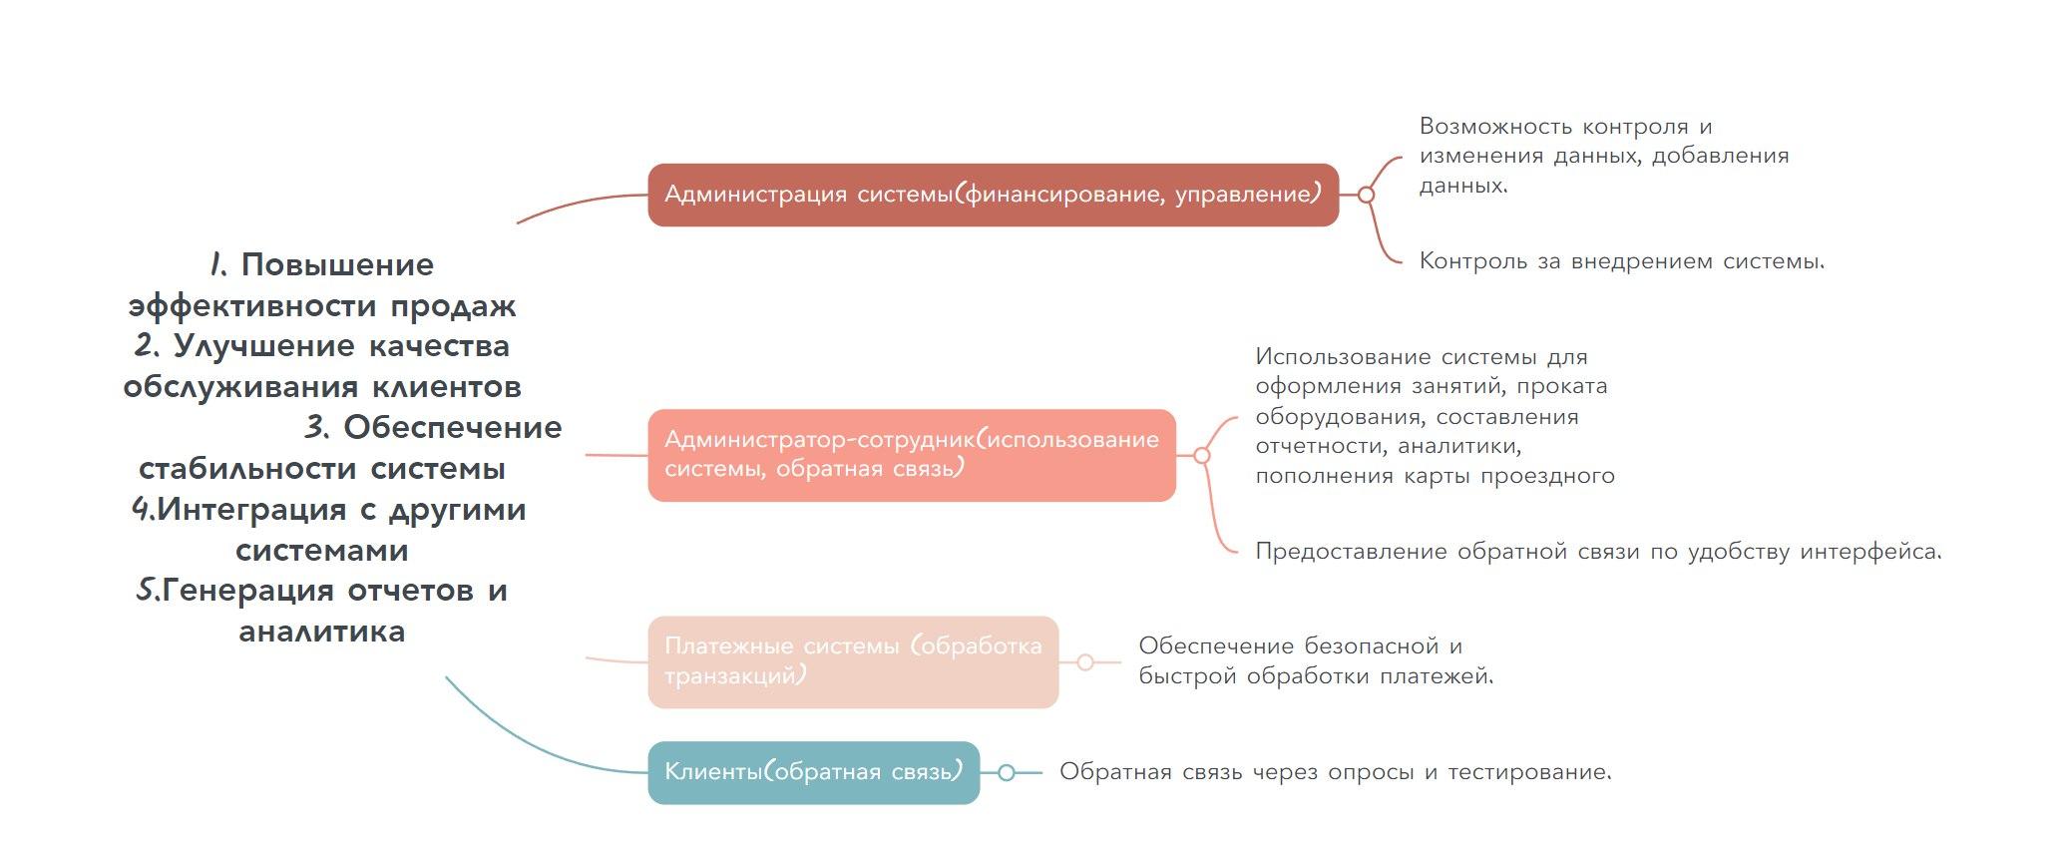
Рисунок 1-Диаграмма Impact Mapping

Анализ существующих решений
Для решения проблемы учета военнообязанных было проведено исследование существующих приложений, предназначенных для этих целей. В результате были выделены их достоинства и недостатки.

Обзор существующих решений
В открытом доступе нет информации о существующих программных решениях.

Выводы по анализу
Поскольку аналогов в открытом доступе нет, можно считать наш продукт уникальным.
Таким образом, разрабатываемое решение будет сочетать в себе лучшие черты, предлагая уникальные функции, которые полностью удовлетворят потребности заказчика. Это позволит создать конкурентоспособный продукт.

Концепция решения

Техническое задание
Техническое задание представлено в приложении 1.

Модель прецедентов

Акторы
Для проектирования и разработки модуля информационной системы учет военнообязанных необходимо определить акторов, которые будут взаимодействовать с системой. Акторы — это пользователи, внешние системы или объекты, которые инициируют выполнение сценариев или играют пассивную роль в системе. В таблице ниже представлены ключевые акторы, их типы и описательные характеристики.
Таблица 4- Акторы
Наименование актора | Тип актора | Описательная характеристика
Администратор | Первичный (пользователь) | Сотрудник военкомата, который имеет доступ к управлению другими сотрудниками, призывными комиссиями, просмотр и управление повестками, а также военнообязанных.
Врач | Первичный (пользователь) | Сотрудник системы, имеет доступ к просмотру созданным повесткам, а также добавлению информации о медицинском обследовании.
Член комиссии | Первичный (пользователь) | Сотрудник системы, который имеет доступ к управлению призывниками, а также вынесению вердикта по вопросу призыва.

Диаграмма прецедентов
Диаграмма прецендентов представлена на рисунке 2.
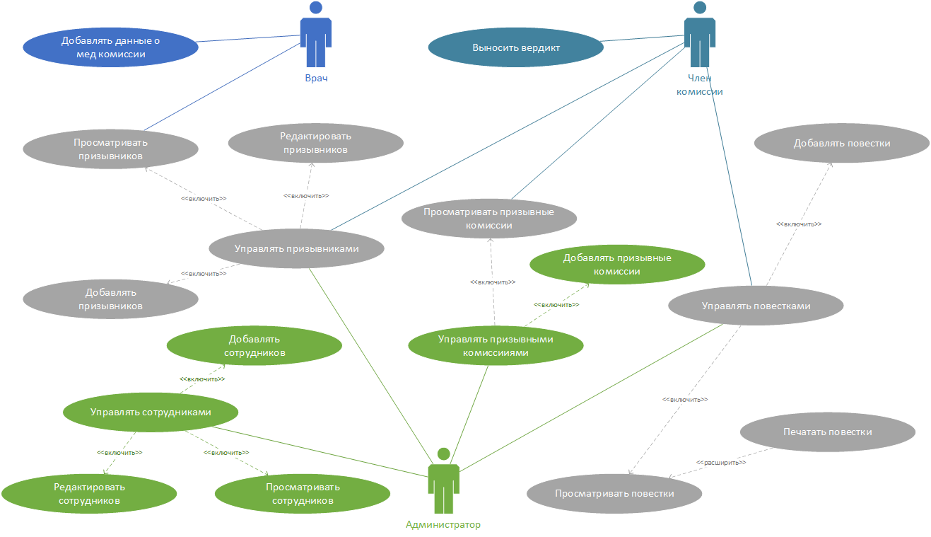
Рисунок 2- диаграмма прецендентов

Сценарии использования
Сценарии использования описывают последовательность действий пользователей и системы для достижения конкретных целей в рамках модуля информационной системы учета военнообязанных. Эти сценарии помогают определить ключевые функции системы, интерфейсы пользователя и ожидаемые результаты.
Сценарий 1. «Добавление военнообязанного»
Описание | Добавление записи
Идентификатор прецедента | UC 1.1
Список акторов | Администратор, член комиссии
Предусловия | 1. Сотрудник зарегистрирован в системе.
Действия пользователя | Реакция системы
1. Авторизация | 1. Сотрудник вводит логин и пароль.
2. Сотрудник вводит данные для записи | 2. Система проверяет корректность введенных данных.
3. Сотрудник вводит данные призывника. | 3. Система проверяет формат полей.
4. Сотрудник подтверждает ввод данных. | 4. Система отправляет данные в базу.
Постусловия | 1. Призывник успешно добавлен в базу.  2. Данные о военнообязанных обновлены.
Включение | UC (Просмотр расписания)
Расширение | UC (Формирование талона)

Сценарий 2. «Отмена записи»
Описание | Отмена записи
Идентификатор прецедента | UC 1.2
Список акторов | Клиент, Сотрудник
Предусловия | 1. Тренировка была ранее забронирована.
Действия пользователя | Реакция системы
1. Авторизация | 1. Сотрудник вводит логин и пароль.
2. Сотрудник находит окно записей. | 2. Система проверяет наличие записей.
3. Сотрудник выбирает тренировку для отмены. | 3. Система инициирует процесс возврата средств через платежную систему (если тренировка была оплачена).
4. Сотрудник подтверждает отмену. | 4. Система обновляет данные о доступных тренировках и выдает подтверждение отмены.
5. Пассажир или кассир получает подтверждение отмены. | 5. Система выдает подтверждение отмены и обновляет данные о доступных тренировках или оборудовании.
Постусловия | 1. Тренировка успешно отменена. 2. Средства возвращены на счет клиента (если тренировка была оплачена). 3. Данные о доступных тренировках обновлены.
Включение | UC (Просмотр расписания)
Расширение | Нет
Сценарий 3. «Добавление аренды»
Описание | Добавление аренды
Идентификатор прецедента | UC 1.3
Список акторов | Клиент, Сотрудник
Предусловия | 1. Запись на тренировку или аренду оборудования была ранее создана.  2. Платежная система доступна для обработки изменений (если требуется возврат или доплата).
Действия пользователя | Реакция системы
1. Авторизация | 1. Сотрудник вводит логин и пароль.
1. Сотрудник открывает окно просмотра аренд. | 1. Система проверяет наличие аренд.
2. Сотрудник нажимает ан кнопку «Создать аренду». | 2. Система открывает окно для ввода данных для создания аренды.
3. Сотрудник вводит данные для создания аренды. | 3. Система обновляет данные о доступных местах и выдает подтверждение возврата.
3. Сотрудник нажимает на кнопку «Создать». | 3. Система создает запись с арендой.
Постусловия | 1.Аренда успешно создана.
Включение | UC (Сдача в аренду)
Расширение | Нет

Сценарий 4. «Пополнение проездного»
Описание | Пополнение проездного
Идентификатор прецедента | UC 1.4
Список акторов | Клиент, Сотрудник
Предусловия | 1. Создание сотрудника, если он ен был создан.  2. Платежная система доступна для обработки изменений.
Действия пользователя | Реакция системы
1. Авторизация | 1. Сотрудник вводит логин и пароль.
1. Сотрудник открывает окно пополнения проездных. | 1. Система проверяет наличие клиентов в системе.
2. Сотрудник вводит данные клиента. | 2. Система находит совпадения среди существующих клиентов и выводит информацию о найденном проездном.
3. Сотрудник нажимает на кнопку пополнения. | 3. Система запрашивает сумму.
3. Сотрудник вводит сумму пополнения и нажимает на кнопку «Пополнить». | 3. Система инициирует оплату.
Постусловия | 1. Проездной пополнен.
Включение | UC (Оплата)
Расширение | Нет
Сценарий 5. «Просмотр аналитики»
Описание | Просмотр аналитики
Идентификатор прецедента | UC 1.5
Список акторов | Клиент, Сотрудник
Предусловия | 1. Создание сотрудника, если он ен был создан.  2. Платежная система доступна для обработки изменений.
Действия пользователя | Реакция системы
1. Авторизация | 1. Сотрудник вводит логин и пароль.
1.Сотрудник нажимает на кнопку «Статистика и аналитика». | 1. Система открывает интерфейс для выбора параметров аналитики.
3. Сотрудник выбирает диапазон дат для анализа. | 3. Система проверяет корректность введенных дат и доступность данных за выбранный период.
4.Сотрудник нажимает на кнопку «Сформировать отчет». | 4. Система формирует отчет на основе выбранных данных (например, количество записей, доходы, популярность услуг).
5. Сотрудник просматривает отчет | 5. Система отображает отчет в удобном формате (таблицы, графики, диаграммы).
Постусловия | 1. Отчет сформирован.
Включение | Нет
Расширение | Нет

Customer Journey Mapping
Диаграмма Customer Journey Mapping представлена на рисунке 3.
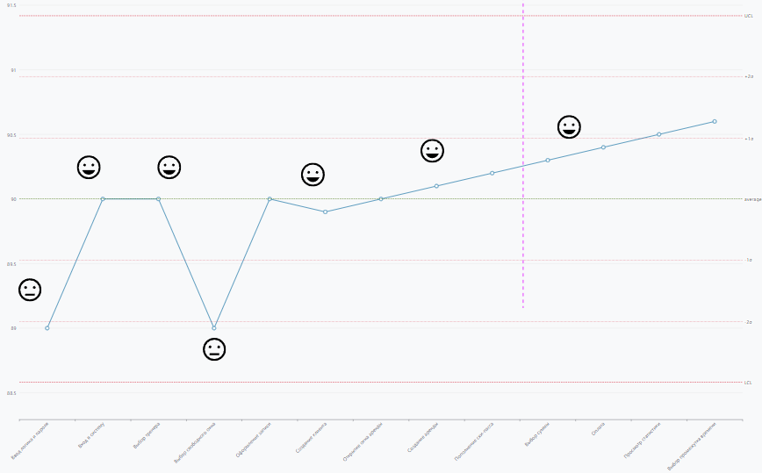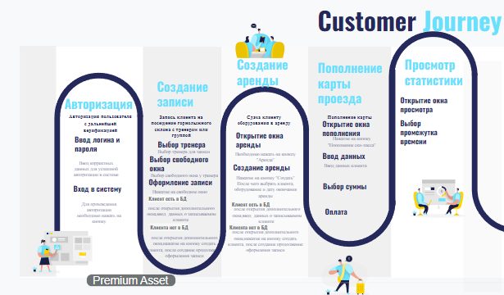
Рисунок 3-диаграмма Customer Journey Mapping

Пользовательские истории – User Story Mapping
Диаграмма User Story Mapping представлена на рисунке 4.
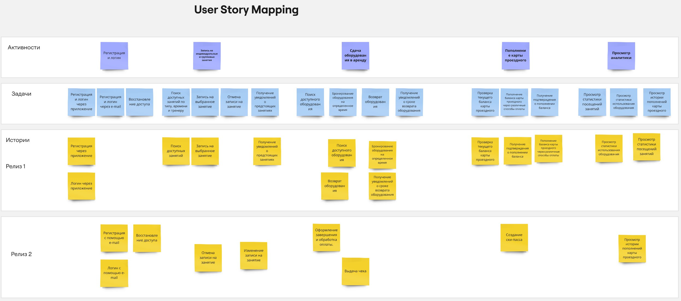
Рисунок 4-Диаграмма User Story Mapping

Анализ факторов риска проекта
Таблица 6-Анализ факторов риска проекта
Тип (категория риска) | Риск | Последствия | Меры по предотвращению | Меры по минимизации последствий | Вероятность свершения риска [P] | Степень ущерба [L] | Влияние (фактор риска)  [R] = [P] x [L]
Технический (технологический) | Сбои в работе системы из-за недостаточной производительности. | Задержки в работе системы, недовольство клиентов и сотрудников. | Проведение нагрузочного тестирования на этапе разработки. | Оптимизация кода и использование масштабируемых технологий. | 6 | 9 | 54
Организационный (риск связанный с персоналом) | Недостаточная квалификация сотрудников для работы с новой системой. | Ошибки при использовании системы, снижение эффективности работы. | Проведение обучения сотрудников до внедрения системы. | Создание подробной документации и поддержка пользователей на этапе внедрения. | 7 | 5 | 35
Организационный (риск связанный с персоналом) | Недостаточная вовлеченность заказчика в процесс разработки. | Несоответствие системы ожиданиям заказчика, задержки в согласовании решений. | Регулярное проведение встреч с заказчиком и предоставление промежуточных результатов. | Назначение ответственного представителя заказчика для взаимодействия. | 4 | 7 | 28
Таблица 7-продолжение таблицы Анализ факторов риска проекта
Тип (категория риска) | Риск | Последствия | Меры по предотвращению | Меры по минимизации последствий | Вероятность свершения риска [P] | Степень ущерба [L] | Влияние (фактор риска)  [R] = [P] x [L]
Коммерческий (риск оценивания) | Превышение бюджета проекта из-за неправильной оценки трудозатрат. | Финансовые потери, задержка сроков реализации. | Проведение детальной оценки трудозатрат и создание резервного бюджета. | Регулярный мониторинг расходов и корректировка плана работ. | 5 | 7 | 35
Проектный (риск связанный с требованиями) | Неполное или некорректное понимание требований заказчика. | Разработка системы, не соответствующей ожиданиям заказчика. | Проведение детальных интервью с заказчиком и пользователями, создание прототипов. | Регулярное согласование требований и внесение изменений на ранних этапах разработки. | 5 | 8 | 40

Проектирование решения

Описание архитектуры/структуры системы
Для наглядного представления архитектуры системы используется диаграмма развертывания. На диаграмме отображены основные компоненты системы и их взаимосвязи. Диаграмма развертывания представлена на рисунке 3.
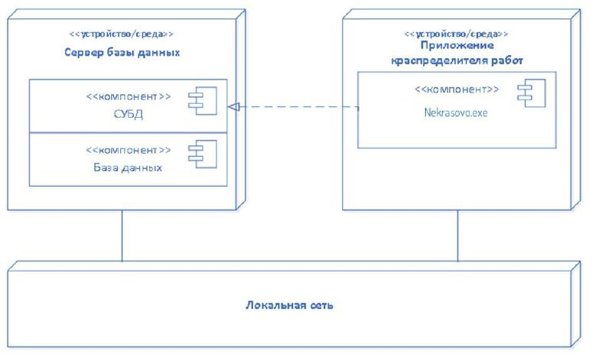
Рисунок 5-Диаграмма развертывания

Описание возможных технических решений
В качестве инструментальных средств разработки была выбрана IDE Visual Studio 2022, СУБД MS SQL Server 2020 ввиду своей современности, надежности и удобства использования.

Обоснование выбора средств разработки клиентской части
Таблица 8- Обоснование выбора средств разработки
Критерии сравнения | Visual Studio | Rider
Удобство | Интуитивно понятный пользовательский интерфейс, который позволяет легко создавать и отлаживать приложения.  Встроенная поддержка отладки и профилирования для упрощения разработки приложений. | Понятный пользовательский интерфейс, позволяющий создавать, оперировать и отслеживать приложения. Встроенный анализ кода для всех поддерживаемых языков с отображением ошибок и проблем с качеством кода.
Языковая поддержка | Широкий спектр поддерживаемых языков программирования, включая C++, C#, F#, Visual Basic и другие. | Отличное решение для разработки на ASP.NET, XAML, JavaScript, TypeScript, SASS, LESS, HTML, SQL, XSLT, YAML и другие.
Производительность | Имеет высокую производительность благодаря множеству оптимизаций и улучшений, которые Microsoft регулярно внедряет в свою среду разработки. Это включает в себя оптимизированные процессы компиляции и сборки приложений, быстрые и удобные инструменты для отладки и профилирования кода, а также возможности масштабирования и распараллеливания процессов разработки. | Высокая производительность и поддержка современных технологий, таких как Unreal Engine, Mercurial, SVN, и многих других.
Наличие  инструментов  разработки | Интеграция с множеством инструментов для управления проектами, контроля версий и развертывания приложений. | Мощные инструменты для автоматической проверки кода и обеспечения высокого качества разработки, встроенные шаблоны проектов и возможность рефакторинга проекта.
Вывод: Выбор среды разработки зависит от ваших индивидуальных предпочтений и потребностей. Visual Studio часто используется для работы с технологиями Microsoft, такими как .NET и C#, в то время как Rider который является альтернативой используется в большем спектре языков. Обе среды разработки обладают мощными инструментами, интегрированной средой разработки и возможностью расширения функциональности через плагины, но в отличии от Rider Visual Studio хоть и имеет меньше инструментов разработки, но обладает более простым интерфейсом с встроенным отображением ошибок.
В качестве средств разработки клиентской части была выбрана Visual Studio 2022 так как Visual Studio часто используется для работы с технологиями Microsoft, такими как .NET и C#.

Обоснование выбора системы управления базами данных
Обоснование выбора системы управления БД представлено в таблице 8.
Таблица 8- Обоснование выбора системы управления БД
Критерии сравнения | СУБД MS SQL Server | СУБД PostgreSQL
Удобство | Высокая производительность и масштабируемость.  Обширные инструменты для администрирования и мониторинга баз данных. | Бесплатное и открытое программное обеспечение с активным сообществом разработчиков.  Поддержка распределенных транзакций и многопоточности.
Совместимость | Широкие возможности для разработки приложений и интеграции с другими технологиями Microsoft. | Обладает отличной совместимостью с различными приложениями и инструментами, а также поддерживает стандарт SQL (Structured Query Language).
Поддержка | Официальные каналы поддержки Microsoft, включая документацию, форумы сообщества, онлайн-ресурсы и техническую поддержку. Кроме того, существует множество сторонних поставщиков услуг поддержки, которые могут предоставить консультации, обучение и техническую поддержку для MS SQL Server. | PostgreSQL осуществляется сообществом разработчиков, а также коммерческими компаниями, которые предоставляют услуги поддержки, консультирования, обучения и разработки для этой системы управления базами данных.
Надежность | Считается надежной и стабильной. Она имеет встроенные механизмы высокой доступности, отказоустойчивости и аварийного восстановления, такие как Always On Availability Groups, механизмы резервного копирования и восстановления, и многие другие. | Обладает высокой надежностью и отказоустойчивостью. Она широко используется в различных критически важных сферах, таких как финансы, здравоохранение, государственное управление и многие другие.
Вывод: Выбор между MS SQL Server и PostgreSQL зависит от потребностей и требований конкретного проекта. Обе СУБД имеют свои преимущества и недостатки. В качестве системы управления базами данных была выбрана СУБД MS SQL Server 2019 так как MS SQL Server разработан Microsoft и обычно используется в корпоративной среде. Кроме того, так как мы выбрали Visual Studio в качестве среды разработки, то MS SQL Server будет более удобен, так как он поддерживается Visual Studio по умолчанию, в отличии от PostgreSQL.

Проектирование интерфейса пользователя
Результаты проектирования интерфейса пользователя представлены на рисунке 6.

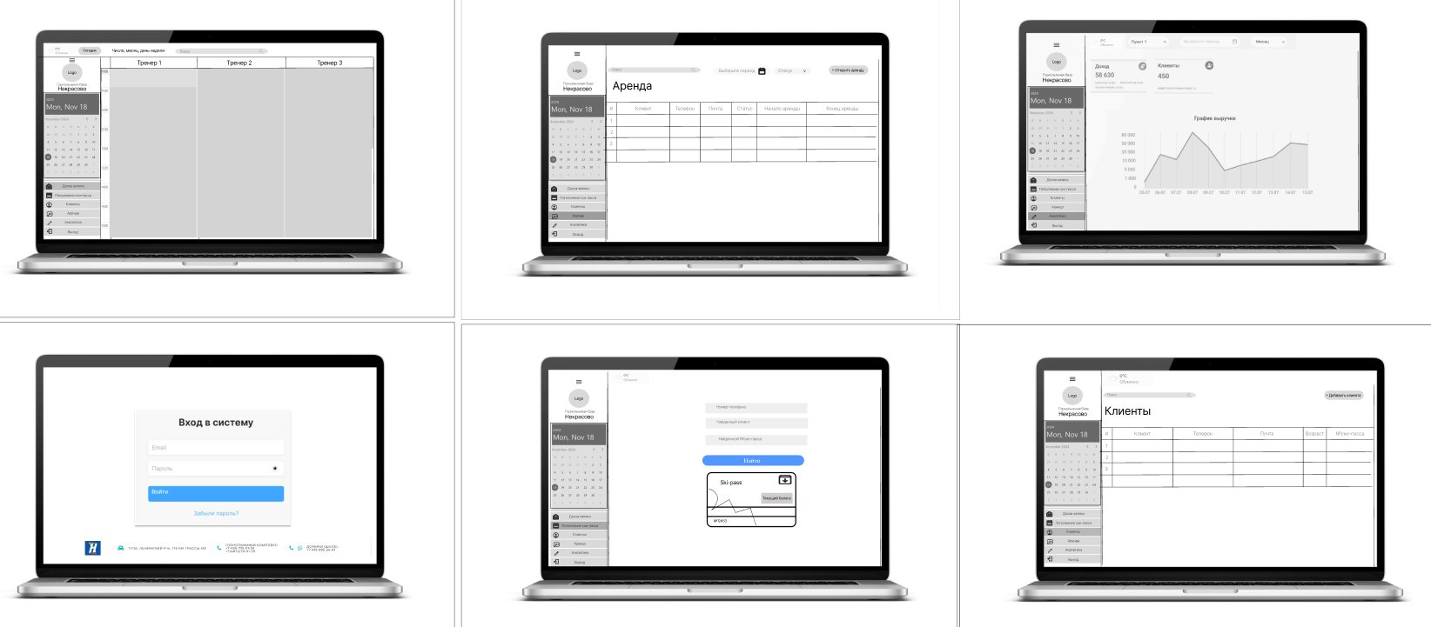

Рисунок 6-Интерфейс настольного приложения

Проектирование базы данных
Диаграмма баз данных представлена на рисунке 7. Листинг баз данных представлен в приложении 2.
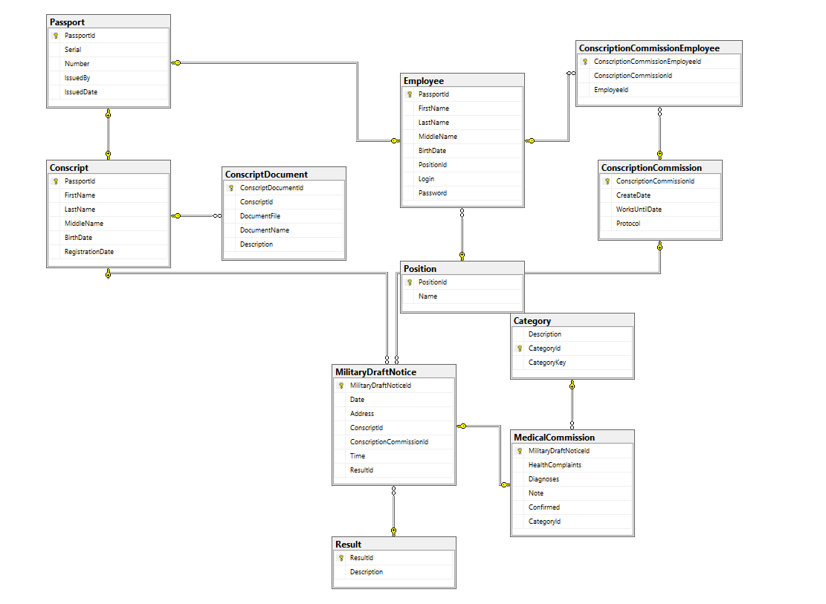
Рисунок 7-Диаграмма баз данных
Рисунок 7 – Диаграмма базы данных.

Программная реализация системы
Листинг программной реализации системы представлен в приложении 3.

Функциональное тестирование решения
Листинг функционального тестирования программы представлен в приложении 4. Сценарии тестов представлены ниже.
Таблица 9-Тест «Добавление клиента» (Позитивный сценарий)
Идентификатор тест-варианта | TV-001
Набор входных данных | Данные пользователя: ФИО — «Иванов Иван Иванович», контактный телефон — «+7 999 123 45 67», почта-«ivan@mail.ru» , дата рождения-«12.12.2000»
Ожидаемые результаты | Вывод сообщения об успешном создании клиента, сохранение нового клиента в базу данных.
Выполняемые действия | 1.Авторизация  2. Открыть раздел «Добавление клиента».  3. В поле «ФИО» ввести «Иванов Иван Иванович».  4. В поле «Контактный телефон» ввести «+7 999 123 45 67».  5. В поле «Почта» ввести ivan@mail.ru.  6. В поле «Дата рождения» ввести «12.12.2000».  7. Нажать кнопку «Сохранить».  8. Проверить, что появилось сообщение об успешном создании клиента.  9. Проверить, что данные клиента сохранены в базе данных.
Фактический результат | Вывод сообщения об успешном создании клиента, сохранение нового клиента в базу данных.
Статус | Успешно

Таблица 10-Тест «Добавление клиента» (Негативный сценарий)
Идентификатор тест-варианта | TV-002
Набор входных данных | Данные пользователя: ФИО — «Иванов 123 Иванович», контактный телефон — «+7 999 123 45 67», почта-«ivan@mail.ru», дата рождения-«12.12.2000»
Ожидаемые результаты | Вывод сообщения об ошибки создании клиента, отмена сохранения нового клиента в базу данных.
Выполняемые действия | 1.Авторизация  2. Открыть раздел «Добавление клиента».  3. В поле «ФИО» ввести «Иванов 123 Иванович».  4. В поле «Контактный телефон» ввести «+7 999 123 45 67».  5. В поле «Почта» ввести ivan@mail.ru.  6. В поле «Дата рождения» ввести «12.12.2000».  7. Нажать кнопку «Сохранить».  8. Проверить, что появилось сообщение об успешном создании клиента.  9. Проверить, что данные клиента не были сохранены в базе данных.
Фактический результат | Вывод сообщения об ошибки создании клиента, отмена сохранения нового клиента в базу данных.
Статус | Успешно

Таблица 11-Тест «Изменение клиента» (Позитивный сценарий)
Идентификатор тест-варианта | TV-003
Набор входных данных | Данные пользователя: ФИО — «Иванов Иван Иванович», контактный телефон — «+7 999 153 45 67», почта-«ivan@mail.ru», дата рождения-«12.12.2000»
Ожидаемые результаты | Вывод сообщения об успешном изменении данных клиента, обновление данных клиента в базе данных.
Выполняемые действия | 1.Авторизация  2. Открыть раздел «Добавление клиента».  2. В разделе «Добавление клиента» нажать на кнопку изменить в строке с выбранным клиентом.  3. В поле «ФИО» ввести «Иванов Иван Иванович».  4. В поле «Контактный телефон» ввести «+7 999 153 45 67».  5. В поле «Почта» ввести ivan@mail.ru.  6. В поле «Дата рождения» ввести «12.12.2000».  7. Нажать кнопку «Сохранить».  8. Проверить, что появилось сообщение об успешном изменении данных клиента.  9. Проверить, что данные клиента были обновлены в базе данных.
Фактический результат | Вывод сообщения об успешном изменении данных клиента, обновление данных клиента в базе данных.
Статус | Успешно
Таблица 12-Тест «Изменение клиента» (Негативный сценарий)
Идентификатор тест-варианта | TV-004
Набор входных данных | Данные пользователя: ФИО — «Иванов Иван Иванович», контактный телефон — «+7 999 153 45 67», почта-«ivan@mail.ru», дата рождения-«12.12.2027»
Ожидаемые результаты | Вывод сообщения о не успешном изменении данных клиента, отмена обновления данных клиента в базе данных.
Выполняемые действия | 1.Авторизация  2. Открыть раздел «Добавление клиента».  2. В разделе «Добавление клиента» нажать на кнопку изменить в строке с выбранным клиентом.  3. В поле «ФИО» ввести «Иванов Иван Иванович».  4. В поле «Контактный телефон» ввести «+7 999 153 45 67».  5. В поле «Почта» ввести ivan@mail.ru.  6. В поле «Дата рождения» ввести «12.12.2027».  7. Нажать кнопку «Сохранить».  8. Проверить, что появилось сообщение о не успешном изменении данных клиента.  9. Проверить, что данные клиента не были обновлены в базе данных.
Фактический результат | Вывод сообщения о не успешном изменении данных клиента, отмена обновления данных клиента в базе данных.
Статус | Успешно

СПИСОК ЛИТЕРАТУРЫ
- Основы UML – диаграммы использования (use-case).- URL: https://pro-prof.com/archives/2594
- Фаулер М., Скотт К UML. Основы СПб.: Символ, 2006, 184 с.
- Вирт, Н. Алгоритмы и структуры данных / Н. Вирт. - М.: Мир, 2016.
- Л.Г. Гагарина “Разработка и эксплуатация автоматизированных информационных систем”: Учебное пособие / Л.Г. Гагарина. – Москва: ИД “ФОРУМ”: ИНФРА – М, 2021. – 384 с.;
- Дону; Таганрог: Издательство Южного федерального университета, 2019. – 96 с.;
- Visual Studio – URL: https://docs.microsoft.com/ru-Ru/visualstudio/get-started/visual-studio-ide?view=vs-2017 (12.12.2022)
- C# – URL: https://dotnet.microsoft.com/en-us/languages/csharp (11.12.2022)

приложение 1 – техническое задание

1. ВВЕДЕНИЕ
1.1. Наименование программы

Наименование программы: " Программный комплекс для администрирования горнолыжного комплекса «Некрасово»".

1.2. Назначение и область применения
Программа предназначена для автоматизации управления горнолыжным комплексом "Некрасово".
Основной целью создания Системы является повышение управляемости и эффективности деятельности горнолыжного курорта путем:
- Ведения базы посетителей;
- Автоматизации бронирования записей, проката;
- Автоматизации управления инвентарем и распределения персонала;
- Повышения качества обслуживания клиентов;
- Формирования наглядной статистики и отчетов о посещаемости и доходах для анализа и принятия решений.
Система позволит горнолыжному курорту повысить управляемость, эффективность и прибыльность своей деятельности, предоставляя централизованный контроль над всеми аспектами работы курорта, от бронирования до обслуживания клиентов;
Программа предназначена для использования администрацией горнолыжного комплекса "Некрасово" для повышения эффективности работы и удобства обслуживания посетителей.

продолжение приложения 1 – техническое задание

2. Требования к программе

2.1. Требования к функциональным характеристикам
Программа должна обеспечивать возможность выполнения перечисленных ниже функций:
Для администратора:
- Регистрация посетителей в системе
- Запись посетителей на занятия (групповые с тренером, индивидуальные с тренером, без тренера)
- Сдача оборудования в аренду
- Регистрация посещений трасс (по ски-пассу или разовым билетам)
- Сбор статистики посещений и использования услуг
- Формирование отчетов по посещаемости, использованию услуг и финансовым показателям
Для посетителя:
- Оплата услуг через терминал или наличными
- Получение информирования о записи на занятия или посещение трасс
- Получение акта об оказании услуг
- Получение чека об успешном платеже
Для тренера:
- Получение расписания занятий

продолжение приложения 1 – техническое задание

2.2. Требования к надежности

2.2.1 Требования к обеспечению надежного функционирования программы
Надежное (устойчивое) функционирование программы должно быть обеспечено выполнением Заказчиком совокупности организационно-технических мероприятий, перечень которых приведен ниже:
а) организацией бесперебойного питания технических средств;
б) использованием лицензионного программного обеспечения;
в) регулярным выполнением рекомендаций Министерства труда и социального развития РФ;
г) регулярным выполнением требований ГОСТ 51188-98. Защита информации.

2.2.2. Время восстановления после отказа
Время восстановления после отказа, вызванного сбоем электропитания технических средств (иными внешними факторами), не фатальным сбоем (не крахом) операционной системы, не должно превышать 3-х минут при условии соблюдения условий эксплуатации технических и программных средств.
Время восстановления после отказа, вызванного неисправностью технических средств, фатальным сбоем (крахом) операционной системы, не должно превышать времени, требуемого на устранение неисправностей технических средств и переустановки программных средств.

2.2.3. Отказы из-за некорректных действий оператора
Отказы программы возможны вследствие некорректных действий оператора (пользователя) при взаимодействии с операционной системой.
Во избежание возникновения отказов программы по указанной выше причине следует обеспечить работу конечного пользователя без предоставления ему административных привилегий

продолжение приложения 1 – техническое задание

2.3 Технические требования к программе
Исходная информация хранится в базе данных. Результаты тестирования сохраняются в базе данных. Результаты могут быть выведены на печать.

2.2. Требования к дизайну и реализации
- Интуитивно понятный интерфейс:
Интерфейс системы должен быть простым и понятным для пользователей всех уровней технической подготовки.
Навигация должна быть интуитивной, с минимальным количеством шагов для выполнения ключевых операций (запись на занятие, аренда оборудования, оплата услуг).
- Современный визуальный стиль:
Дизайн должен соответствовать современным стандартам UX/UI, включая использование минималистичных элементов, четких шрифтов и гармоничной цветовой палитры.
Использование устаревших или перегруженных элементов дизайна исключено.
- Адаптивность:
Интерфейс должен корректно отображаться на устройствах с различными разрешениями экрана (десктопы, планшеты, смартфоны).
Поддержка мобильных устройств обязательна, так как значительная часть клиентов будет использовать приложение на смартфонах.
- Доступность:
Интерфейс должен быть доступен для пользователей с ограниченными возможностями, включая поддержку крупного шрифта, контрастных цветов и альтернативного текста для изображений.

продолжение приложения 1 – техническое задание
Использование сложных анимаций или элементов, затрудняющих доступность, исключено.
Ограничения, связанные с технологиями:
- Используемые технологии:
Для реализации интерфейса будут использоваться современные технологии. (язык C#, WPF Framework)
Использование устаревших технологий исключено из-за их низкой производительности и отсутствия поддержки.
Совместимость с браузерами:
Система является настольной и не требует совместимости с браузером.
Ограничения, связанные с бизнес-правилами:
- Брендинг и корпоративный стиль:
Дизайн системы должен соответствовать корпоративному стилю горнолыжного комплекса, включая использование фирменных цветов, логотипов и шрифтов. Использование элементов, противоречащих корпоративному стилю, исключено. Использование XML исключено из-за его избыточности и сложности обработки.
Ограничения, связанные с пользовательским интерфейсом:
- Минимализм и функциональность:
Интерфейс должен быть минималистичным, без избыточных элементов, которые могут отвлекать пользователя.
Ключевые функции (запись на занятие, аренда оборудования, оплата) должны быть легко доступны с главной страницы.
- Удобство использования:
Все элементы интерфейса должны быть легко читаемыми и кликабельными, с достаточным размером кнопок и полей ввода.
Использование мелких или неудобных элементов интерфейса исключено.
- Обратная связь:
Система должна предоставлять пользователям обратную связь при выполнении действий (например, подтверждение записи на занятие или успешной оплаты).

продолжение приложения 1 – техническое задание
Использование неинформативных или неясных сообщений об ошибках исключено.
Ограничения, связанные с оборудованием:
- Производительность:
Интерфейс должен быть оптимизирован для работы на устройствах с различными характеристиками, включая устройства с ограниченными ресурсами (например, старые смартфоны).
Использование ресурсоемких анимаций или элементов, замедляющих работу системы, исключено.
- Размер и вес:
Вес графических элементов и анимаций должен быть минимальным, чтобы обеспечить быструю загрузку интерфейса даже при медленном интернет-соединении.
Использование тяжелых изображений или видео исключено.
Ограничения, связанные с безопасностью:
- Защита данных:
Все персональные данные клиентов должны быть защищены.
- Аутентификация и авторизация:
Интерфейс должен поддерживать двухфакторную аутентификацию для сотрудников системы.
Использование простых или ненадежных методов аутентификации исключено.
Ограничения, связанные с бюджетом и сроками
- Бюджетные ограничения:
Разработка дизайна должна быть выполнена в рамках утвержденного бюджета.
Использование дорогостоящих графических элементов или решений, превышающих бюджет, исключено.
- Сроки реализации:
Дизайн интерфейса должен быть завершен в установленные сроки, включая этапы разработки, тестирования и внедрения.
Задержки в реализации недопустимы, так как это может повлиять на общий график проекта.

продолжение приложения 1 – техническое задание

3. Условия эксплуатации

3.1. Климатические условия эксплуатации
Климатические условия эксплуатации, при которых должны обеспечиваться заданные характеристики, должны удовлетворять требованиям, предъявляемым к техническим средствам в части условий их эксплуатации

3.2. Требования к квалификации и численности персонала
Минимальное количество персонала, требуемого для работы программы, должно составлять не менее 3 единиц — системный администратор, тренер, посетитель.
Системный администратор должен иметь высшее профильное образование и сертификаты компании-производителя операционной системы. В перечень задач, выполняемых системным администратором, должны входить:
а) задача поддержания работоспособности технических средств;
б) задачи установки (инсталляции) и поддержания работоспособности системных программных средств — операционной системы;
в) задача установки (инсталляции) программы;
г) задача создания резервных копий базы данных.
Тренер и посетитель должны обладать базовыми навыками работы с вычислительными и платежными системами.

продолжение приложения 1 – техническое задание

3.3. Требования к составу и параметрам технических средств
В состав технических средств должен входить IВМ-совместимый персональный компьютер (ПЭВМ), выполняющий роль сервера, включающий в себя:
- процессор Intel или AMD 2.0hz, не менее;
- оперативную память объемом, 1Гигабайт, не менее;
- жесткий диск объемом 40 Гб, не менее.

3.4. Требования к информационной и программной совместимости

3.4.1. Требования к информационным структурам и методам решения
База данных работает под управлением Microsoft SQL Server. Используется многопоточный доступ к базе данных. Необходимо обеспечить одновременную работу с программой с той же базой, данной модулей экспорта внешних данных.

3.4.2. Требования к исходным кодам и языкам программирования
Разработка осуществляется в среде MS Visual Studio 2022. Язык программирования C#.

3.4.3. Требования к программным средствам, используемым программой
Системные программные средства, используемые программой, должны быть представлены лицензионной локализованной версией операционной системы Windows ХР, Windows 7 или ОС Windows более поздней версией.

3.4.4. Требования к защите информации и программ
Программа должна обеспечивать защиту персональных данных посетителей, обрабатываемых в системе, в соответствии с требованиями действующего законодательства Российской Федерации

продолжение приложения 1 – техническое задание

3.5. Специальные требования
Специальные требования к данной программе не предъявляются.

Продолжение приложения 1 – техническое задание

5. Технико-экономические показатели

5.1. Экономические преимущества разработки
Ориентировочная экономическая эффективность не рассчитывается. Аналогия не проводится ввиду уникальности предъявляемых требований к разработке.

Продолжение приложения 1 – техническое задание

6. Стадии и этапы разработки

6.1. Стадии разработки
Разработка должна быть проведена в три стадии:
- разработка технического задания;
- рабочее проектирование;
- внедрение.

6.2. Этапы разработки
На стадии разработки технического задания должен быть выполнен этап разработки, согласования и утверждения настоящего технического задания.
На стадии рабочего проектирования должны быть выполнены перечисленные ниже этапы работ:
1. разработка программы;
2. разработка программной документации;
3. испытания программы.
На стадии внедрения должны быть выполнены этапы разработки, подготовки и передачи программы

Продолжение приложения 1 – техническое задание

6.3. Содержание работ по этапам
На этапе разработки технического задания должны быть выполнены перечисленные ниже работы:
- постановка задачи;
- определение и уточнение требований к техническим средствам;
- определение требований к программе;
- определение стадий, этапов и сроков разработки программы и документации на неё;
- согласование и утверждение технического задания.
На этапе разработки программы должна быть выполнена работа по программированию (кодированию) и отладке программы.
На этапе разработки программной документации должна быть выполнена разработка программных документов в соответствии с требованиями к составу документации.
На этапе испытаний программы должны быть выполнены перечисленные ниже виды работ:
- разработка, согласование и утверждение и методики испытаний;
- проведение приемо-сдаточных испытаний;
- корректировка программы и программной документации по результатам испытаний.
На этапе подготовки и передачи программы должна быть выполнена работа по подготовке и передаче программы и программной документации в эксплуатацию на объектах Заказчика.

Продолжение приложения 1 – техническое задание

7. Порядок контроля и приемки

7.1. Виды испытаний
Приемо-сдаточные испытания должны проводиться на объекте Заказчика в оговоренные сроки.
Приемо-сдаточные испытания программы должны проводиться согласно разработанной Исполнителем и согласованной Заказчиком Программы и методик испытаний.
Ход проведения приемо-сдаточных испытаний Заказчик и Исполнитель документируют в Протоколе проведения испытаний

7.2. Общие требования к приемке работы
На основании Протокола проведения испытаний Исполнитель совместно с Заказчиком подписывает Акт приемки-сдачи программы в эксплуатацию.

приложение 2 – Листинг баз данных

приложение 3 – Листинг программной реализации системы

приложение 4 – Листинг функционального тестирования

